Виртуальная экскурсия в Эрмитаж
Санкт-Петербург, Россия

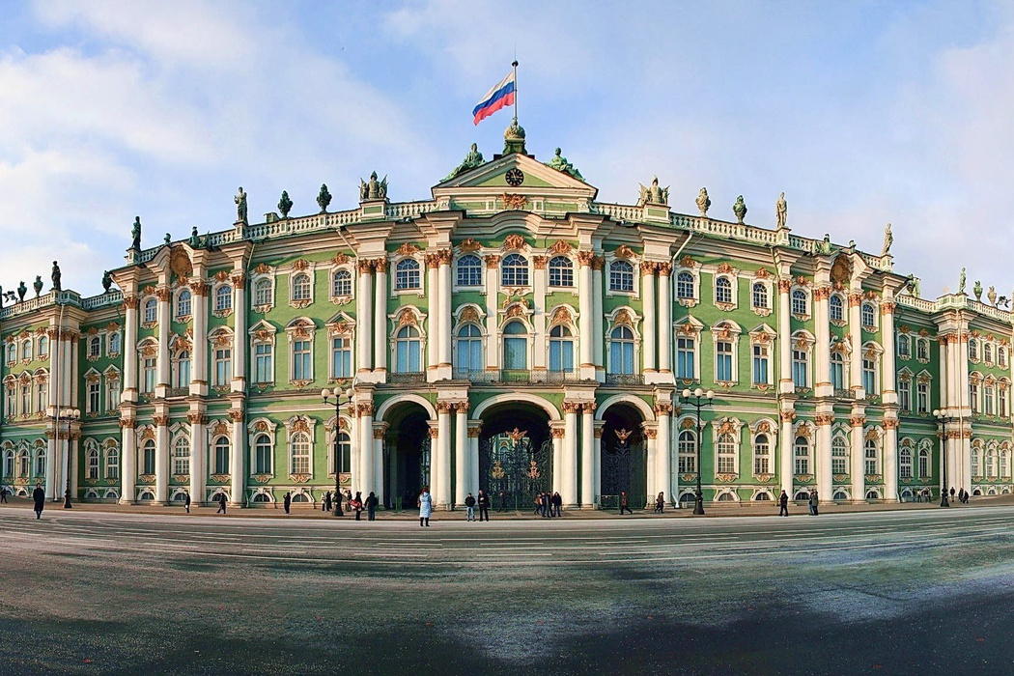

Перейти по ссылке: Эрмитаж

